Вручение медали в честь 70-летия освобождения Беларуси от немецко-фашистских захватчиков жителям Южного административного округа города Москвы
05.08.2014
30 июля 2014 года префект Южного административного округа города Москвы Алексей Валентинович Челышев вручил участникам Великой Отечественной войны Южного административного округа медали в честь 70-тия освобождения Беларусии от немецко-фашистских захватчиков.
В праздничном мероприятии приняли участие жители Чертаново Северное.
Немного об операции «Багратион»
В приказе Верховного главнокомандующего от 1 мая 1944 г. были сформулированы задачи Красной Армии на лето и осень. Она должна была завершить изгнание оккупантов с советской территории, восстановить государственную границу СССР на всем протяжении, вывести из войны на стороне Германии европейских союзников и освободить из фашистской неволи поляков, чехов, словаков и другие народы Западной Европы. Для решения указанных задач в ходе летне-осенней кампании планировалось подготовить и последовательно провести целую серию стратегических наступательных операций на огромном пространстве - от Заполярья до Черного моря. Первостепенное значение в планах Ставки Верховного главнокомандования на лето 1944 г. отводилось Белорусской операции.
К лету 1944 г. линия фронта на белорусском направлении изгибалась так, что возник огромный выступ, который глубоко вклинивался в расположение советских войск. Этот выступ являлся важным стратегическим плацдармом немцев. Благодаря ему германские войска прикрывали подступы к Польше и Восточной Пруссии, сохраняли устойчивое положение в Прибалтике и Западной Украине. Командование вермахта учитывало и то, что белорусская сеть железных и шоссейных дорог позволяла осуществлять маневр силами и средствами с целью поддержания взаимодействия между группами армий "Север", "Центр" и "Северная Украина".
В Белорусской операции должны были принимать участие войска четырех фронтов.1-й Прибалтийский фронт под командованием генерала И. X. Баграмяна начинал наступать из района северо-западнее Витебска, 3-й Белорусский фронт генерала И.Д. Черняховского - южнее Витебска на Борисов. На могилевском направлении действовал 2-й Белорусский фронт генерала Г.Ф. Захарова. Войска 1-го Белорусского фронта под командованием генерала К.К. Рокоссовского нацеливались на Бобруйск, Минск.
Разработанная Белорусская стратегическая наступательная операция получила условное наименование "Багратион" - в честь выдающегося русского полководца, героя Отечественной войны 1812 г., генерала от инфантерии Петра Ивановича Багратиона.
В числе этих операций был и разгром немецко-фашистских войск на территории Беларуси, вошедший в историю под кодовым названием «Багратион». Это одна из крупнейших наступательных операций Красной Армии против группы армий «Центр» в годы Великой Отечественной войны.
В проведении операции «Багратион» участвовали армии четырех фронтов: 1-го Белорусского (командующий К. К. Рокоссовский), 2-го Белорусского (командующий Г. Ф. Захаров), 3-го Белорусского (командующий И. Д. Черняховский), 1-го Прибалтийского (командующий И. X. Баграмян), силы Днепровской военной флотилии. Длина фронта боевых действий достигала 1100 км, глубина движения войск — 560—600 км. Общее количество войск к началу операции составляло 2,4 млн. человек.
Результаты операции «Багратион» впечатляющи. Разбита крупнейшая фашистская группировка. Противник потерял более 400 тысяч солдат и офицеров. В плену оказалось более 200 тысяч немецких вояк.
Полностью освобождены: Белоруссия, часть Польши и часть республик Прибалтики.

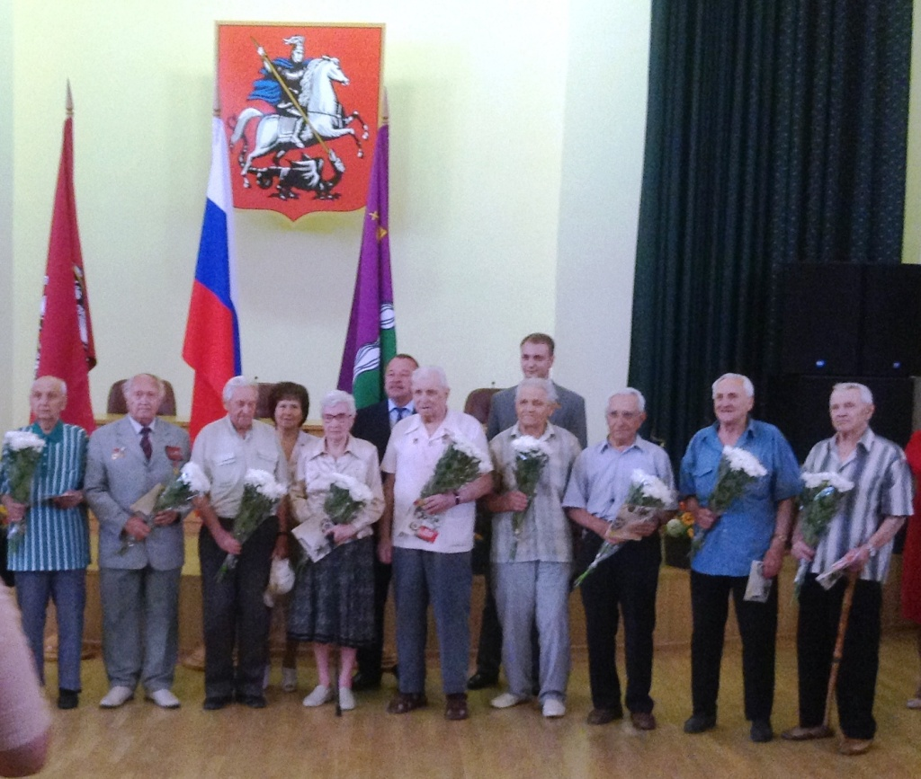

Адрес страницы: http://chertanovo-severnoe.mos.ru/towards-the-75th-anniversary-of-the-victory-in-the-great-patriotic-war-of-1941-1945/to-meet-the-anniversary-of-victory-in-great-patriotic-war-of-1941-1945/detail/1188779.html
Управа района Чертаново Северное города Москвы

